<https://wseii-my.sharepoint.com/personal/kmolenda_wsei_edu_pl/Documents/Published/MatDyskr/Logika/Logika-wyklad-2017.pdf>

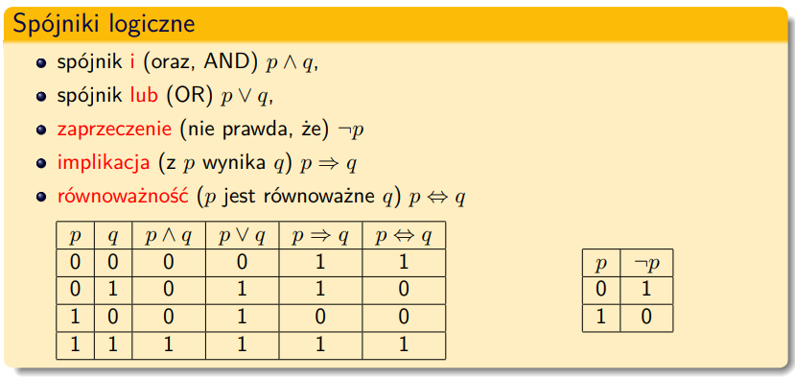

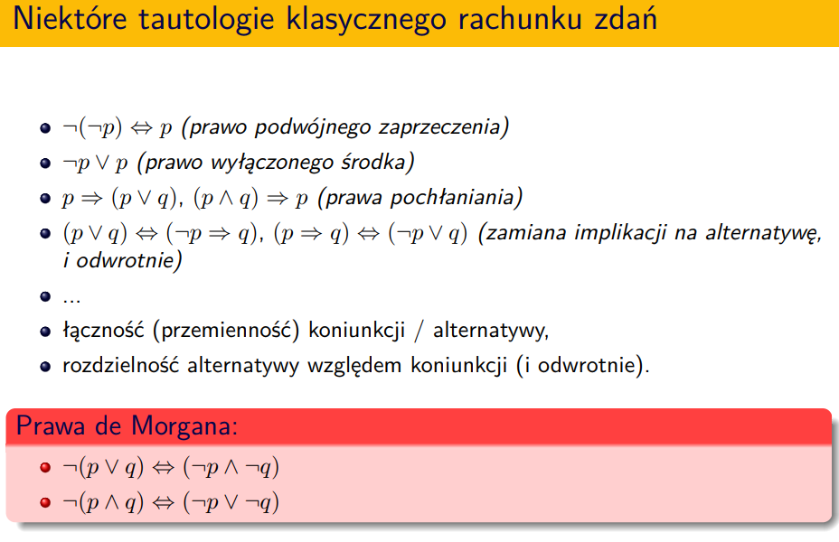

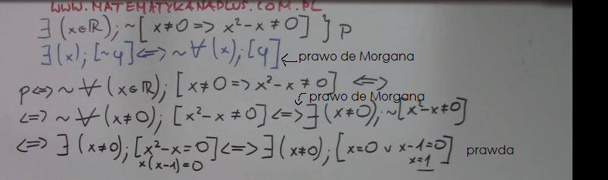

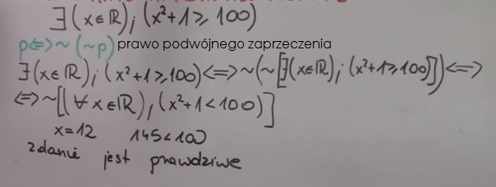

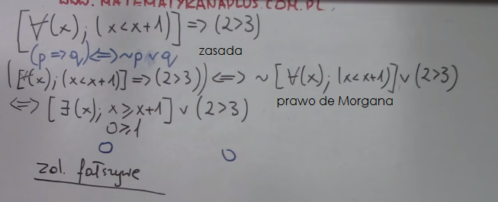

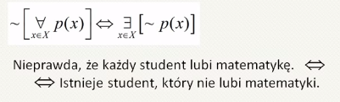

Zaznacz formy zdaniowe które, zdania są tautologiami: [**Kwantyfikatory]**

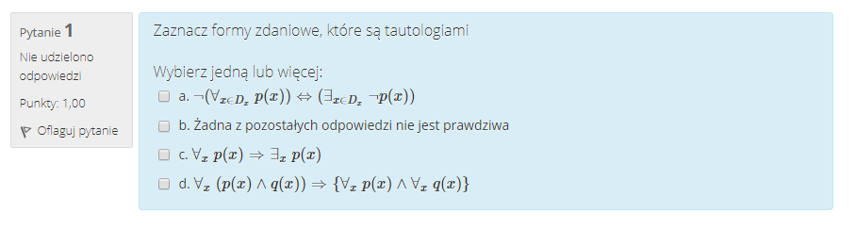

1. ~(A xeDz p(x))⬄E xeDx ~p(x)) ⬄ ~(A x eDz p(x)

|  |  |  |
| --- | --- | --- |
| ~p | ~q | ~p ⬄~q |
| 1 | 1 | 1 |
| 1 | 0 | 0 |
| 0 | 1 | 0 |
| 0 | 0 | 1 |

1. …
2. A z p(x) => E z p(x) ⬄***/p=>q=~pvq/*** ~(A x p(x)) v E x p(x) – nieprawda, że każdy zda mat lub istnieje że ktoś zda +

|  |  |  |  |
| --- | --- | --- | --- |
| p | ~p |  | (~p lub p) |
| 0 | 1 |  | 1 |
| 0 | 1 |  | 1 |
| 1 | 0 |  | 1 |
| 1 | 0 |  | 1 |

1. Dla każdego (p and q) implikacja { *Dla każdego* p and *Dla każdego* q} +

|  |  |  |  |  |
| --- | --- | --- | --- | --- |
| p | q | (p and q) | { *Dla każdego* p and *Dla każdego* q} | (p and q) implikacja { *Dla każdego* p and *Dla każdego* q} |
| 0 | 0 | 0 | 0 | 1 |
| 0 | 1 | 0 | 0 | 1 |
| 1 | 0 | 0 | 0 | 1 |
| 1 | 1 | 1 | 1 | 1 |

1. A x (p(x) ^ q(x)) => {A x p(x)^A x q(x)} ⬄ ~(A x p(x) ^ q(x)) v {A x p(x) ^ A x q(x)} – nieprawda, że (każdy lubi czytać i grać) lub (każdy lubi czytać i każdy lubi grać) -- ~(Ap^q)v(Ap^Aq)+

|  |  |  |  |  |
| --- | --- | --- | --- | --- |
| p | q | p^ q | ~(p ^q) | ~(p ^ q) v(p ^ q) |
| 0 | 0 | 0 | 1 | 1 |
| 0 | 1 | 0 | 1 | 1 |
| 1 | 0 | 0 | 1 | 1 |
| 1 | 1 | 1 | 0 | 1 |

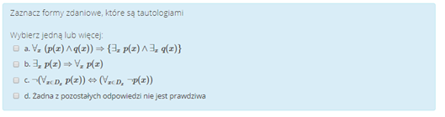

1. A(p ^ q) => {E p ^ E q} = ~(A[p^q])v {E p ^ E q} = ~(~p v~q) v (p ^q) +

|  |  |  |  |  |  |  |
| --- | --- | --- | --- | --- | --- | --- |
| p | q | ~p | ~q | ~p v ~q | P ^ q | (~p v ~q) v (p ^ q) |
| 0 | 0 | 1 | 1 | 1 | 0 | 1 |
| 0 | 1 | 1 | 0 | 1 | 0 | 1 |
| 1 | 0 | 0 | 1 | 1 | 0 | 1 |
| 1 | 1 | 0 | 0 | 0 | 1 | 1 |

1. E p(x) => Ax p(x) = ~(~A p(x)) => A p(x) = [~(~p)] => p +

|  |  |  |
| --- | --- | --- |
| p | ~p | P=>p |
| 0 | 1 | 1 |
| 0 | 1 | 1 |
| 1 | 0 | 1 |
| 1 | 0 | 1 |

1. ~(A x e D p(x)) ⬄

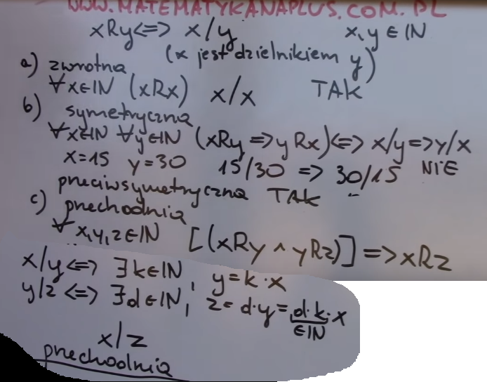

A={a,b,c,d}

to jak sprawdzić czy relacja R={(a,a), (a,d), (b,c), (c,b), (d,a)} jest przechodnia?

(b, c) o (c,b) == (b,b) a to nie nalezy do podanego zbioru−−> relacja nie jest przechodnia

Ab o bc = ac

(d,a ) o (a,d)= (d,d) a to nie nalezy do podanego zbioru−−> relacja nie jest przechodnia

masz 2 kontrprzyklady

---

przechodniosc−−−> np masz pociagi relacji

Szczecin− Poznań i Poznań − Wroclaw i chcesz sprawdzic czy istnieje pociag relacji

Szczecin− Wrocław

Zwrotna - każdy obiekt jest w relacji sam ze sobą np.  
x jest w relacji z y jeśli obaj posługują się nickiem "divao" - jesteś w relacji sam ze sobą.  
  
Przeciwzwrotna - żaden obiekt nie jest w relacji sam ze sobą np.   
x jest w relacji z y jeśli obaj posługują się różnymi nickami - nie jesteś w relacji sam ze sobą.  
  
Symetryczna - można zamienić miejscami x i y i nadal będą w relacji, np.  
x jest w relacji z y jeśli obaj mają tyle samo lat - jesteś w relacji ze swoim rówieśnikiem.  
  
Przeciwsymetryczna - jeśli zachodzi dla pary (x,y), to nie zachodzi dla pary (y,x), np.  
x jest w relacji z y jeśli x jest starszy od y - jesteś w relacji ze swoim młodszym bratem, on nie jest w relacji z tobą.  
  
Antysymetryczna - relacja, która nie może zachodzić dla (x,y) oraz (y,x) jednocześnie, np.  
x jest w relacji z y jeśli x jest starszy od y - jesteś w relacji ze swoim młodszym bratem, on nie jest w relacji z tobą.  
  
Przechodnia - jeśli zachodzi dla (x,y) oraz dla (y,z) to zachodzi dla (x,z), np.  
x jest w relacji z y jeśli x jest starszy od y - x jest starszy od y, y jest starszy od z, zatem też x jest starszy od z.

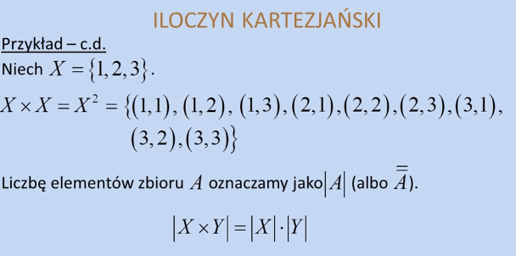

W zbiorze A = {a,b,c,d} określona jest relacja:

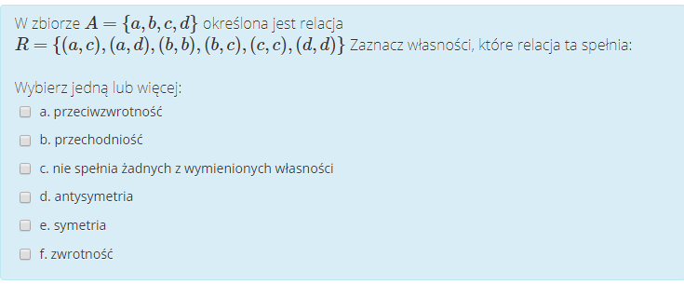

a (nie bo są bb, cc i dd), **b** nie (dla ac i bc nie ma ab), c+ , **d** (nie może być do jest bb cc dd), **e** – nie(nie ma ca, da, cb), **f** nie (nie ma aa)

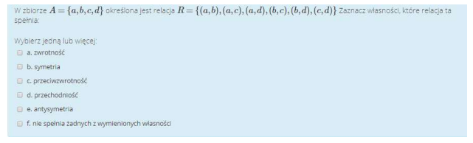

A (nie ma aa bb cc dd), b (nie ma ba, ca, da, cb, db, cd), c TAK, d (dla ad i db nie ma ab), e TAK,

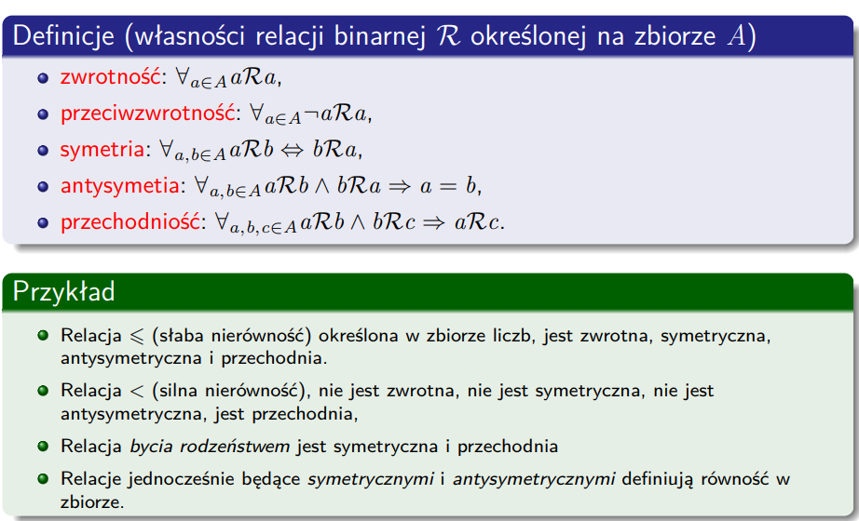

**Definicja**: Relacja R między elementami zbiorów A1, A2, . . . , An, to dowolny podzbiór iloczynu kartezjańskiego A1 × A2 × . . . An. Mówimy, że R ⊆ A1 × A2 × . . . An jest relacją n-argumentową (n-arną).

**Definicja**: Relacja binarna R ⊆ A1 × A2. Wtedy, zamiast zapisu (a1, a2) piszemy a1Ra2. Na przykład a1 < a2.

**Definicja**: Relacja binarna określona w zbiorze A: R ⊆ A2 .

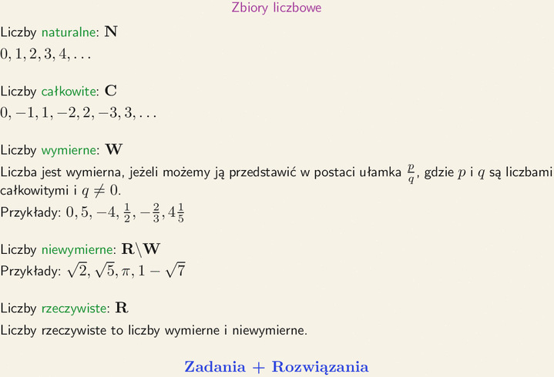

Zaznacz równania, które mają rozwiązanie w liczbach całkowitych.

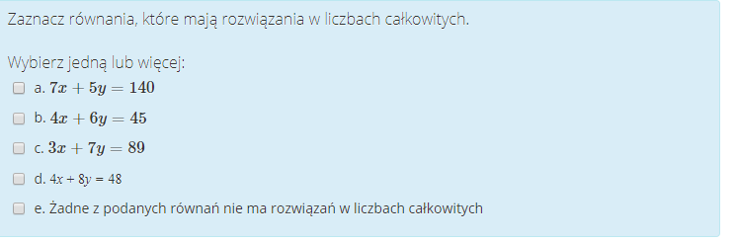

e

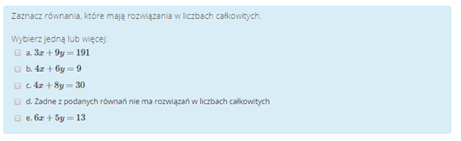

<https://oblicz.to/rozwiazanie-rownania>

e

Zaznacz tautologie:

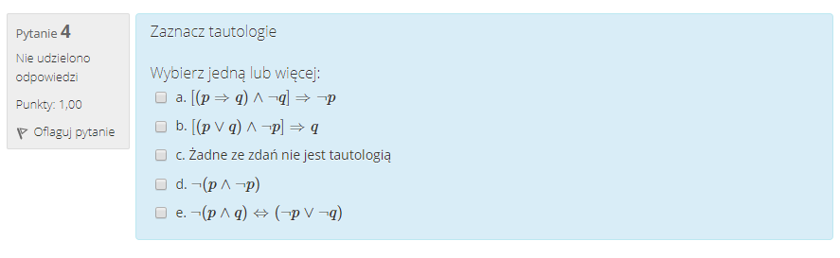

A+, b-, c, d+, e+



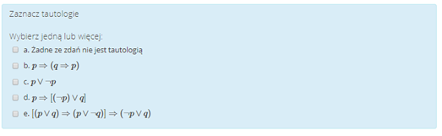

a-, b-, c+, d-, e-

Podaj, ile jest dzielników naturalnych liczby 10010



32

<http://www.math.edu.pl/narzedzia.php?opcja=liczba-dzielnikow>

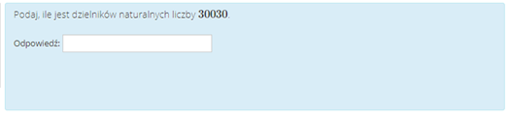

64

Stosują algorytm Euklidesa, oblicz największy wspólny dzielnik liczb 4620 oraz 1188

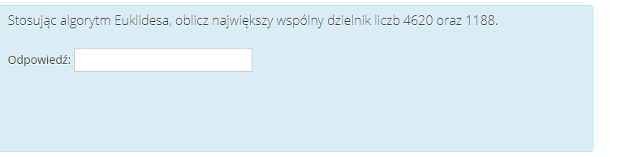

132

<https://www.matemaks.pl/algorytm-euklidesa.html>

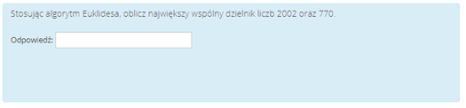

154

Na I roku kierunku

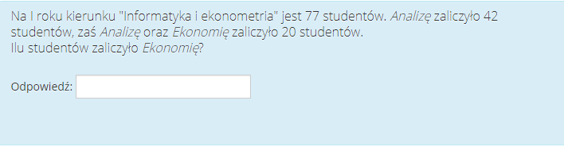

77-[77-(42-20)]=77-[77-22]=77-55=22? **LUB** 77-[77-(42+20)]=77-[77-62]=77-15=62 ee, za dużo ich adało

Jaką najmniejszą liczbą kolorów można pokolorować regiony grafu załączonego poniżej:

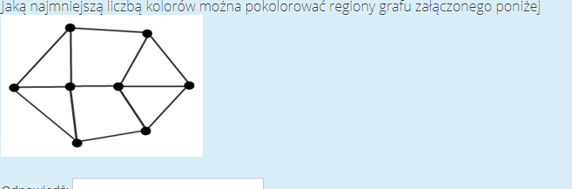

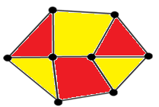2

Ustal co zwraca poniższa funkcja rekurencyjna dla wartości 6, 7, 8:

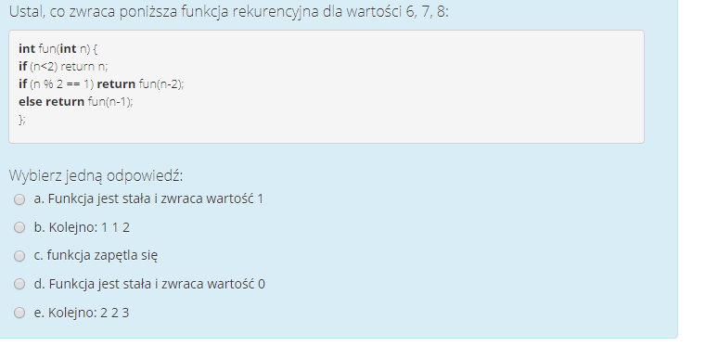

static void Main(string[] args)

{

int fun(int n)

{

if (n < 2) return n;

if (n % 2 == 1) return fun(n - 2);

else return fun(n - 1);

}

Console.WriteLine(fun(6));

Console.WriteLine(fun(7));

Console.WriteLine(fun(8));

}

ODP A

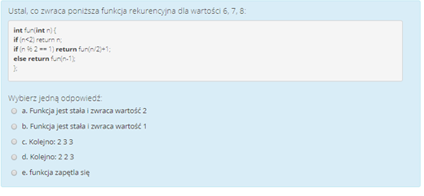

ODP C 2 3 3

Które z podanych napisów pasują do regex-a (notacja PCRE) [a-z]+[\.\?!]

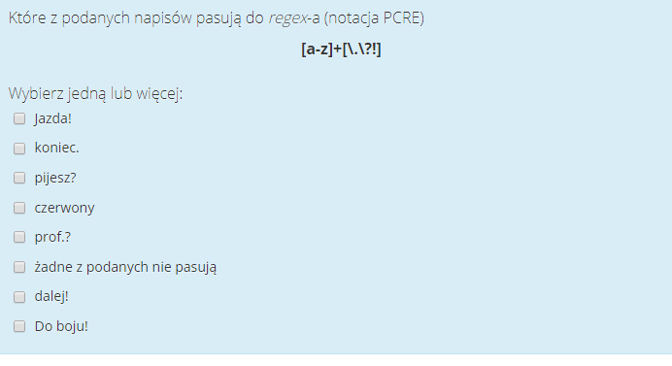

Jazda! koniec. Pijesz? Dalej! <https://www.freeformatter.com/regex-tester.html> <https://www.regextester.com/96926>

Oblicz, ile jest 3-elementowych podzbiorów zbioru 6-elementowego:



(6/3) = 6!/(6-3)! * 3! = 3!*4*5*6/3!*3*2*1 = 20

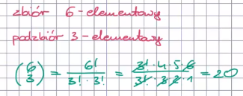

Oblicz, ile można utworzyć 4-elementowych multizbiorów(z powtórzeniami) ze zbioru A ={a,b,c}

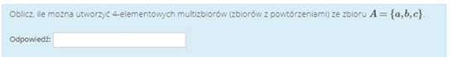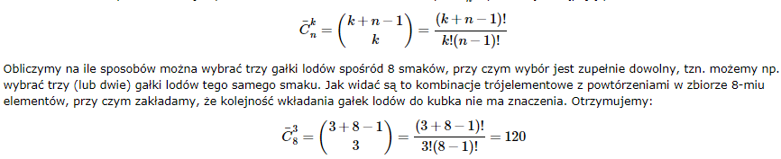

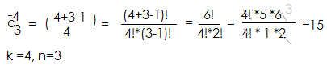

Ile wynosi liczba chromatyczna załączonego grafu

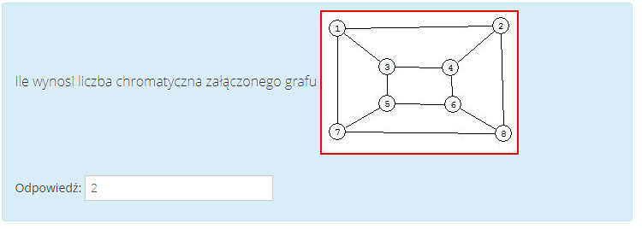

Najmniejszą liczbę kolorów potrzebną do pokolorowania wierzchołków grafu G tak, że każde dwa wierzchołki połączone krawędzią mają różne kolory, nazywamy liczbą chromatyczną grafu G i oznaczamy przez χ(G).

Twierdzenie Brooksa. Niech G = (V;E) będzie spójnym grafem o największym stopniu wierzchołka równym d. Jeżeli G jest grafem pełnym lub składa się z pojedynczego cyklu o nieparzystej liczbie krawędzi, to: χ(G) = d + 1. We wszystkich pozostałych przypadkach wystarcza χ(G) < d

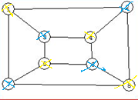2

Zaznacz własności poniższego grafu

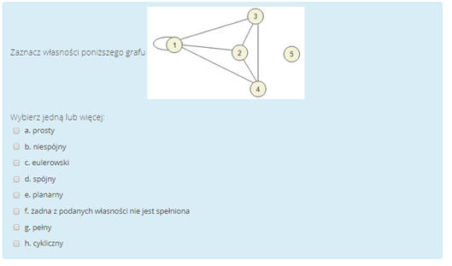

<https://e.wsei.edu.pl/pluginfile.php/27755/mod_resource/content/2/TEORIA%20GRAF%C3%93W%20prezentacja.pdf>

**Graf prosty** – graf bez krawędzi wielokrotnych i pętli; Trasa (szlak) – „linia”, po której przedostajemy się z jednego wierzchołka do drugiego; Droga (ścieżka) – trasa, w której żaden wierzchołek nie występuje więcej niż raz;

**Graf spójny** – graf stanowiący jedną część, składający się z jednego kawałka (jeżeli dla dowolnej pary wierzchołków tego grafu istnieje w nim ścieżka je łącząca**)**nie ma wierzchołka izolowanego **Graf niespójny** – graf składający się z kilku części**; Graf eulerowski** – graf, w którym istnieją trasy przechodzące przez każdą krawędź dokładnie raz i kończące się w punkcie wejściowym trasy; **Graf planarny** – graf, który można narysować tak aby jego krawędzie nie przecinały się; Mówimy, że wierzchołki są sąsiednie, jeżeli istnieje krawędź łącząca je. Stosuje się też określenie, że wierzchołki są incydentne z tą krawędzią. Krawędzie są sąsiednie, jeżeli mają wspólny wierzchołek.

**Graf pełny** jest [grafem prostym](https://pl.wikipedia.org/wiki/Graf_prosty), w którym dla każdej pary węzłów istnieje krawędź je łącząca.

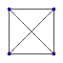

**Graf dwudzielny** – [graf](https://pl.wikipedia.org/wiki/Graf_(matematyka)), którego zbiór wierzchołków można podzielić na dwa rozłączne zbiory tak, że krawędzie nie łączą wierzchołków tego samego zbioru. Równoważnie: graf, który nie zawiera cykli nieparzystej długości. Jeśli pomiędzy wszystkimi parami wierzchołków należących do różnych zbiorów istnieje krawędź, graf taki nazywamy pełnym grafem dwudzielnym lub kliką dwudzielną i oznaczamy Kn,m gdzie n i m oznaczają liczności zbiorów wierzchołków

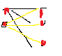

**Graf regularny s**topnia n to graf, w którym wszystkie wierzchołki są stopnia n czyli z każdego wierzchołka grafu regularnego wychodzi n krawędzi. Graf regularny stopnia n określa się dla wygody mianem grafu n- regularnego. 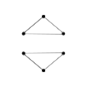

**Graf eulerowski**, **graf Eulera** – rodzaj [grafu](https://pl.wikipedia.org/wiki/Graf_(matematyka)) rozpatrywany w [teorii grafów](https://pl.wikipedia.org/wiki/Teoria_graf%C3%B3w). Graf eulerowski odznacza się tym, że da się w nim skonstruować [cykl Eulera](https://pl.wikipedia.org/wiki/Cykl_Eulera), czyli cykl, który przechodzi przez każdą jego [krawędź](https://pl.wikipedia.org/wiki/Kraw%C4%99d%C5%BA_grafu) dokładnie raz.

Graf półeulerowski zawiera w sobie ścieżkę, która pozwala przejść przez wszystkie jego krawędzie tylko raz. Ścieżka ta nazywana jest ścieżką Eulera.

**Graf hamiltonowski** – [graf](https://pl.wikipedia.org/wiki/Graf_(matematyka)) rozważany w teorii grafów zawierający [ścieżkę](https://pl.wikipedia.org/wiki/Droga_(teoria_graf%C3%B3w)) (drogę) przechodzącą przez każdy [wierzchołek](https://pl.wikipedia.org/wiki/Graf_(matematyka)) **dokładnie jeden raz**zwaną [ścieżką Hamiltona](https://pl.wikipedia.org/wiki/%C5%9Acie%C5%BCka_Hamiltona). W szczególności grafem hamiltonowskim jest graf zawierający [cykl Hamiltona](https://pl.wikipedia.org/wiki/Cykl_Hamiltona), tj. zamkniętą ścieżkę Hamiltona. W niektórych źródłach graf zawierający tylko ścieżkę Hamiltona nazywany jest grafem *półhamiltonowskim.* Aby lepiej zrozumieć właściwości grafu hamiltonowskiego można się posłużyć przykładem komiwojażera, który chce odwiedzić wszystkich swoich klientów, ale tylko raz ([problem komiwojażera](https://pl.wikipedia.org/wiki/Problem_komiwoja%C5%BCera)). Klienci, to wierzchołki grafu, a drogi między nimi są jego [krawędziami](https://pl.wikipedia.org/wiki/Kraw%C4%99d%C5%BA_grafu). Jeżeli graf jest hamiltonowski, to znaczy, że komiwojażer może obejść wszystkich klientów bez mijania drugi raz żadnego z nich i wrócić do punktu wyjścia. 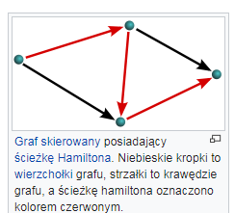

**Graf planarny** – [graf](https://pl.wikipedia.org/wiki/Graf_(matematyka)), który można narysować na płaszczyźnie (i każdej powierzchni [genusu](https://pl.wikipedia.org/wiki/Genus" \o "Genus) 0) tak, by krzywe obrazujące krawędzie grafu nie przecinały się ze sobą. Odwzorowanie grafu planarnego na płaszczyznę o tej własności nazywane jest jego rysunkiem płaskim. Graf planarny o zbiorze wierzchołków i krawędzi zdefiniowanym poprzez rysunek płaski nazywany jest [grafem płaskim](https://pl.wikipedia.org/wiki/Graf_p%C5%82aski)[[](https://pl.wikipedia.org/wiki/Graf_planarny#cite_note-1)

Macierz incydencji – pokazuje czy wierzchołek i jest incydentny z krawędzią j. Jej elementami są liczby 0 i 1. Ma tyle wierszy ile wierzchołków i tyle kolumn ile krawędzi.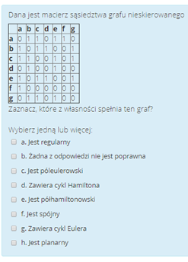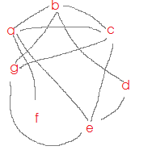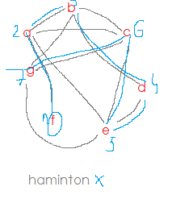

E,f,

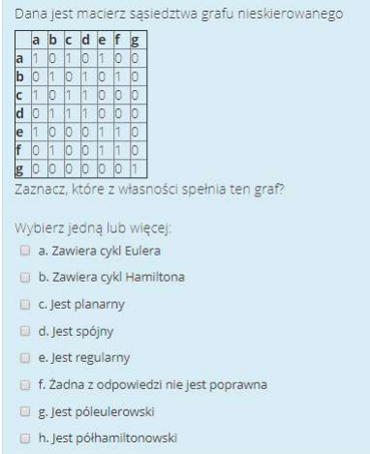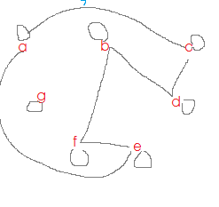

C,